القانون العام والمميز

- القانون العام :
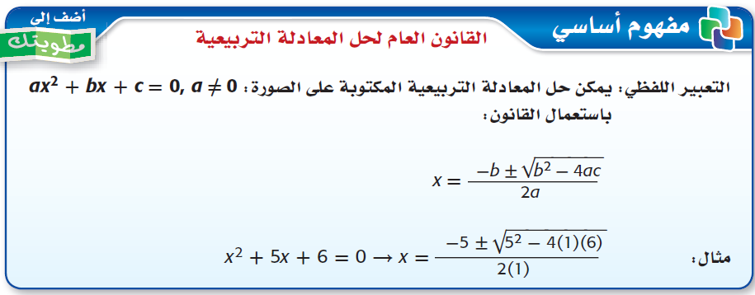

- انواع جذور معادلات الدر جة الثانية :
- المعادلة لها جذران نسبيان
- المعادلة لها جذران غير نسبيان
- المعادلة لها جذر حقيقي واحد
- المعادلة لها جذران مركبان

- الجذور والمميز:
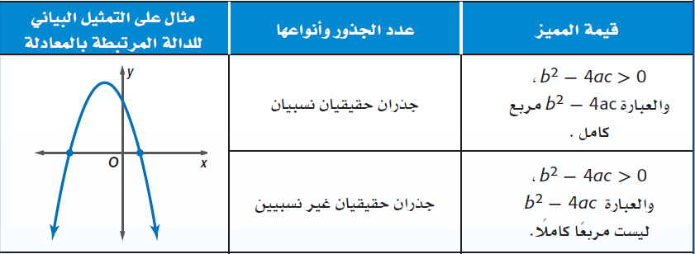

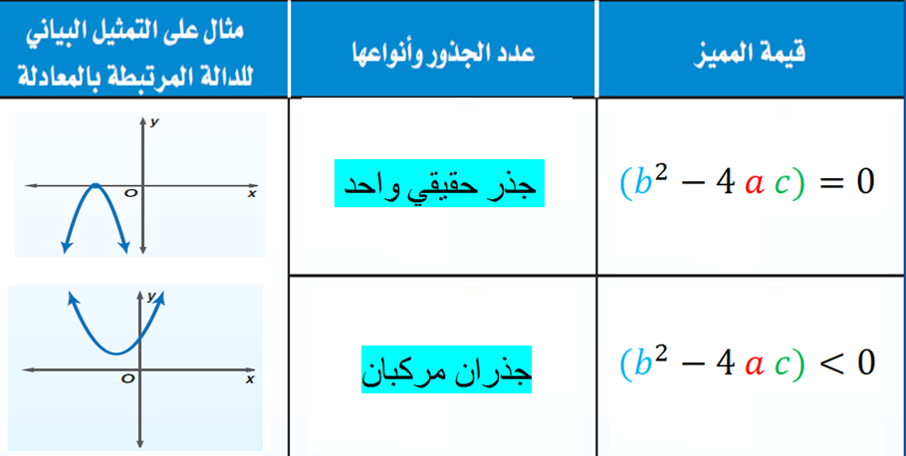

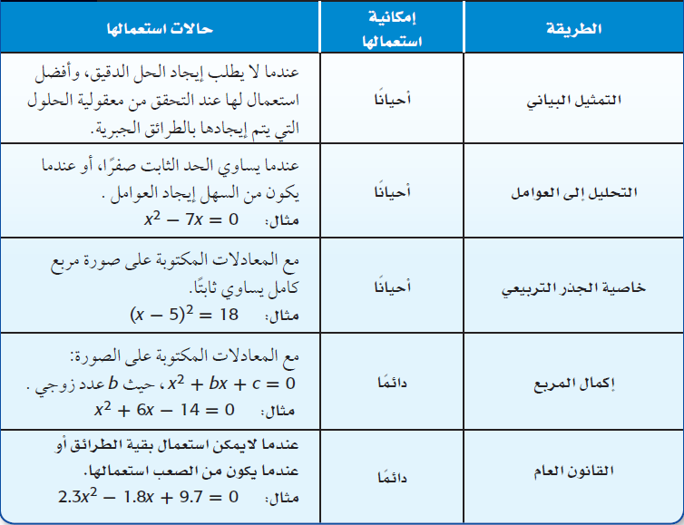

معلمة المادة / سميرة السالم

